基于 MSP430F5529 的无线智能遥测小车系统设计报告
课题名称：基于 MSP430F5529 的多模态无线交互与惯导融合智能循迹小车系统

姓名：王佳宁 学号：U202413712 班级：电信创新 2402 班

开源仓库：https://github.com/VincentttWang/MSP430_WirelessCar

2026 年 11 月
目 录
摘 要 1
一、课题背景与设计概述 1
1.1 课题来源与设计目标 1
1.2 总体设计思路与方案差异 2
二、系统方案论证与选择 3
2.1 主控体系架构与无线链路 3
2.2 人机交互与轨迹跟踪方案 3
三、系统功能设计与实现 4
3.1 功能总览 4
3.2 三端同步遥控与遥测 4
3.3 航位推算与轨迹地图 6
3.4 五种自主导航玩法 6
3.5 循线闭环、标定与失效保护 6
四、系统框图与工作原理 7
4.1 总体框图 7
4.2 数据流与时序 8
五、硬件设计与引脚资源分配 8
5.1 供电与无线链路 8
5.2 MSP430F5529 主控资源分配 8
5.3 接口桥与外设 9
六、软件详细设计 9
6.1 软件分层与工程组织 9
6.2 主控程序设计与通信协议 9
6.3 接口桥与上位机软件 10
6.4 关键算法实现说明 11
七、调试报告与典型问题剖析 11
7.1 案例一：上电后整块板「像死了一样」 11
7.2 案例二：八路灰度与 JY61P 的 I2C 挂死 12
7.3 案例三：拔掉 OLED 把整机拖到 1 Hz 12
7.4 案例四：转向错乱与 S1 按键连发 12
7.5 案例五：编码器 20 倍偏差与显示不一致 13
7.6 案例六：网页手绘路线落点与缩放 13
7.7 案例七：校园网手机连不上与 PID 回执 14
7.8 调试方法小结 14
八、系统测试与功能验收 14
8.1 测试环境与逐项验收 14
8.2 结果分析与局限性 15
九、代码结构、可读性与可维护性 15
9.1 分层、命名与接口规范 15
9.2 可维护性实践 16
十、实施计划与总结 16
10.1 实施进度 16
10.2 总结与体会 16
附录 通信指令速查 17

摘 要
本设计以 MSP-EXP430F5529 为系统唯一主控，完成了一套可实物演示的无线智能遥测小车。MSP430F5529 承担全部决策与交互：按键/旋钮输入、DOGS102 液晶仪表盘、无线链路接入与协议解析、遥测处理、模式调度、航位推算与轨迹记录、自主导航决策以及分级失效保护；天猛星 MSPM0G3507 拓展板仅作为底层接口桥，把主控的高层意图翻译成 PWM / I2C 电气时序并回送原始量，不参与任何判断。两块 ESP32 成对配置为透明串口，PC 侧表现为标准 COM 口（115200 8N1），网页可直接用 Web Serial 打开，也可由 Python 桥接服务代管供手机端访问。
在此基础上实现了电脑、手机与车载双屏的三端同步遥测，航位推算地图与实时示波器，五种自主导航玩法，八路灰度循线闭环、现场阈值标定与 PID 在线整定。报告沿用选题报告的章节骨架，重点给出详细设计说明、软件分层与可维护性设计，以及覆盖硬件、固件时序、通信协议、网页交互与工具链的调试报告；调试部分按「现象—定位—根因—处理—验证—沉淀」还原问题的发现与解决过程，并提炼可复用判据。各功能项均通过逐项验收，返航贴线质量、点动一致性与断链保护较初版明显改善。
关键词：MSP430F5529；航位推算；自主返航；Web 测控站；循线 PID

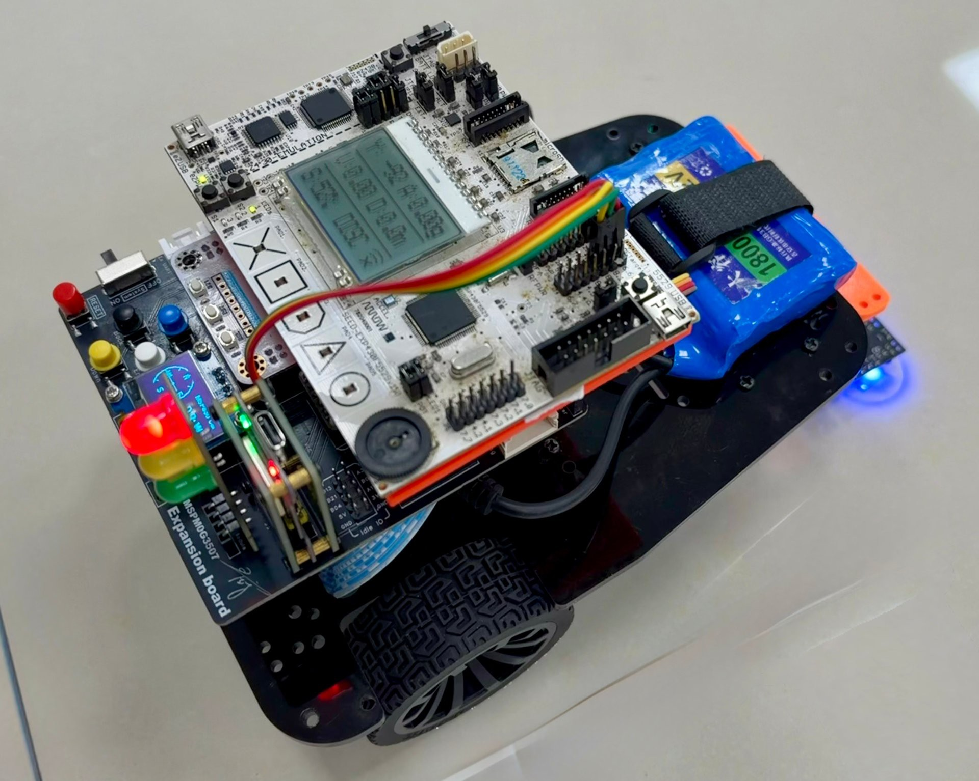
图 0-1 小车整机实物与主要模块

一、课题背景与设计概述

1.1 课题来源与设计目标
选题报告提出以 MSP-EXP430F5529 为主控核心，借鉴电赛硬件开发规范与控制技术，设计一台支持电脑、手机、车载本地三模交互，具备高平顺循迹与陀螺仪航姿推算定位能力的智能小车，以克服传统简易小车「控制模式单一、弯道抖动大、无绝对坐标感知」的局限。工作拆解为三层：测控层建立可诊断的双向无线遥测链路，持续获得车速、里程、航向、加速度与左右轮占空比并下发控制意图；交互层让三端在免安装客户端的前提下看到同一份数据；决策层在遥测之上实现航位推算建图、循线闭环、自主返航与全链路失效兜底。

1.2 总体设计思路与方案差异
职责划分遵循一条原则：决策集中、执行下沉。
- MSP430F5529（唯一决策中心） 管理板载 DOGS102x6 液晶、按键 S1/S2、ADC 调速旋钮与状态指示；经 USCI_A1 串口接入 ESP32 无线链路，完成上行遥测帧解析与下行指令编码；维护整车状态机，调度遥控 / 循线 / 自动驾驶模式，承担航位推算、轨迹记录、导航决策与参数整定，并统一实施通信超时、方向死手与故障刹车。上位机网页本质上是这个人机界面的延伸。
- 天猛星 MSPM0G3507（接口桥） 不承担决策。它按主控下发的占空比生成两路 PWM 驱动 TB6612FNG、对霍尔编码器计数、经 I2C 轮询 JY61P 与八路灰度、刷新车载 OLED 与三色灯，最后把原始量整理成定长帧回送。它只做翻译与转发，「车该往哪走、走多快、何时停」的判断仍归主控。
- ESP32 无线串口链路 是主控与 PC 之间的透明通道：车载侧接主控串口，PC 侧经 USB-TTL 接入，电脑上呈现为 COM7（115200、8N1）。链路不解析字节，因此网页既可用 Web Serial 直连，也可由 Python 桥接服务代管串口后以 HTTP 提供给手机端，两种接入共用同一套报文。
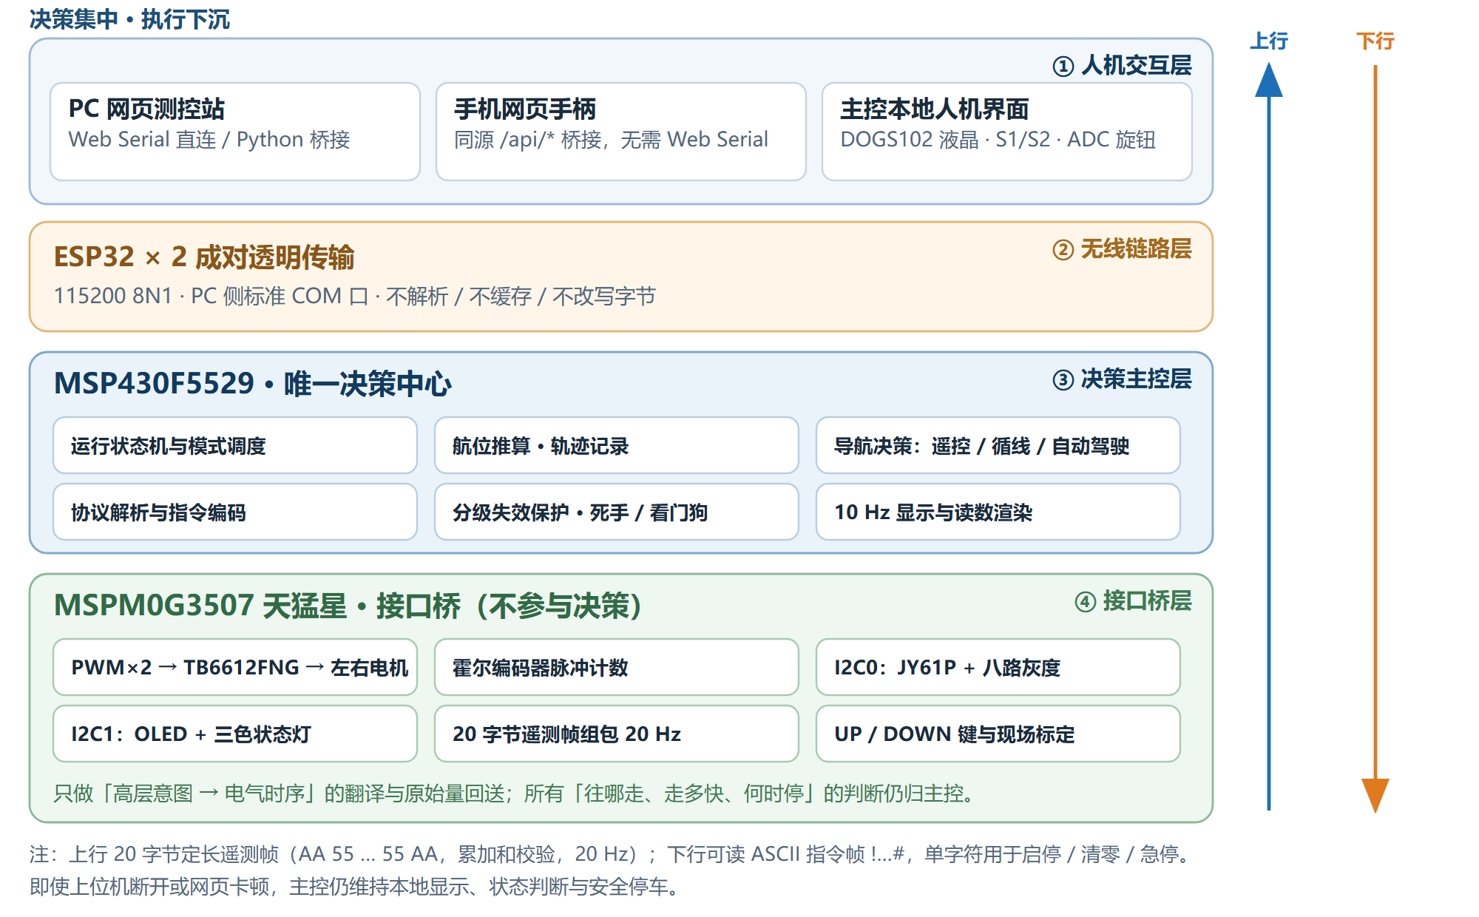
图 1-1 系统三层职责与数据流向示意图
如此，液晶刷新、网页渲染与协议解析等非实时任务集中在主控与上位机，电机 PWM、编码器计数与传感器轮询等严格时序工作由接口桥就近完成；即使上位机断开或网页卡顿，主控仍能维持本地显示、状态判断与安全停车。
与选题报告的规划相比，实际实现按硬件条件与调试结果收敛为：
选题报告规划 | 实际实现 | 调整原因
手机 BLE 专用 App / 2.4 GHz 射频硬件手柄 | ESP32 无线串口 + 网页 / 手机摇杆 + 车载按键 | 链路透明可抓包，免安装、跨平台
PC 端 Qt/Python 桌面仪表盘 | 浏览器单页测控站（Web Serial / HTTP 桥接） | 零依赖，Canvas 适合轨迹与示波器
板载 UCA0+UCA1 双串口、双轮四倍频编码器 | 仅 UCA1；单路编码器计程 + JY61P 航向融合 | 规避引脚与 eZ-FET 冲突，以实际装车器件为准
蓝牙/射频距离、刷新率等规划指标 | 以功能逐项验收为主 | 课程验收更关注功能完整性与工程过程
「三模交互」目标并未缩水：电脑网页、手机网页、车载本地按键/液晶仍是三个彼此独立又数据同步的操控入口，只是承载它们的物理链路统一收敛到 ESP32 无线串口与局域网 HTTP 桥接。本报告后续一律以调整后的实际状态为准。

二、系统方案论证与选择

2.1 主控体系架构与无线链路
主控架构。单芯片集中式连线最少，但液晶刷新、按键扫描、串口收发、编码器中断计数、PWM、I2C 读取与航位推算全压在一颗 16 位 MCU 上；DOGS102 整屏刷新本身耗时达毫秒量级，再叠加编码器高频中断与闭环运算，容易引起中断嵌套与定时抖动。改用 MSP430 主控 + 天猛星接口桥协同后，非实时任务与硬实时任务物理隔离，主控可按「业务」而非「引脚」组织，代价仅是多一层协议设计与联调。选协同方案：本课题复杂度主要来自多端交互与自主导航，且接口桥本地时序不受液晶刷新或无线丢包影响，上位机崩溃时底层闭环与刹车仍可靠。
无线链路。蓝牙 / 2.4 GHz 点对点需在主控侧增加从设备驱动、为手机单独开发 App，链路状态 PC 侧难以观测；两块 ESP32 成对透传则让 PC 侧看到标准 COM 口，帧格式、校验与心跳完全不为无线层改动，串口助手、Python 脚本、示波器都能直接观测字节流。选 ESP32 透传，手机端由 PC 上的桥接服务把同一串口数据以 /api/* 转发出去。其工程价值在调试阶段最明显：几乎所有通信类故障都能在「PC 看到的字节流」这一层复现和定位，而不必怀疑无线协议栈。

2.2 人机交互与轨迹跟踪方案
交互方案。本地桌面程序需配置运行时与依赖，手机/平板无法直接接入；浏览器单页测控站 + 轻量桥接服务则让两端复用同一套解析与控制逻辑——电脑走 Web Serial，手机走同源 /api/*，无需安装任何软件，轨迹地图、示波器、罗盘可直接用 Canvas 实现，导出 CSV/PNG 只需浏览器原生 API。选网页方案。
返航控制。固定前视点纯跟踪 + 双阈值迟滞实现简单，但掉头时在阈值边界「自旋 → 前视角骤增 → 再自旋」，约每秒抽搐一次，且只感知航向误差、缺乏「离轨迹中心线多远」的判断，弯道容易切弯。改用两阶段状态机：align 原地对齐，连续两帧航向误差收敛才进入 track；贴线阶段用前视点给出航向目标，用当前位置到最近线段的横向偏距做软补偿，再经角速度阻尼与一阶输出平滑生成左右轮差速。选后者，观感从「边走边甩大弧线、每秒顿挫」变成「原地平稳掉头、随后连续贴线回起点」，第八章给出同一工况的对比记录。

三、系统功能设计与实现

3.1 功能总览
功能 | 主要承载 | 要点
三模遥控与三端同步 | 主控 + 网页/手机 + OLED | WASD / 虚拟摇杆 / S1、S2、旋钮；同一帧数据三处显示
遥测与可视化 | 20 Hz 定长帧 + Canvas | 车速、里程、航向、净加速度、占空比；轨迹地图、示波器、罗盘
自主导航 | 主控决策 + 网页交互 | 采集 / 回放 / 返回 / 往返循环 / 手绘五种玩法
循线闭环 | 主控调度 + 接口桥采集 | 八路加权质心、PD 在线整定、白底/黑线现场标定
车载人机界面 | DOGS102 + OLED | 仪表盘、灰度监视页、汉字校准向导
安全与工程化 | 主控 + 脚本 | 分级失效保护、CSV/PNG 导出、一键编译烧录

3.2 三端同步遥控与遥测
电脑网页提供 WASD 全向键位与 5 档限速预设；手机虚拟摇杆按扇区把触点映射为 4 位方向掩码，前后与左右可并发，能画出斜向圆弧；车载 S1 切换启停、S2 清零里程航向、ADC 旋钮连续调节动力上限。三种入口最终归入同一套指令集，由主控统一解析，不会出现两个入口同时下发造成的语义冲突。车载 OLED、主控 DOGS102 液晶与网页/手机显示的是同一帧数据解出的量，净加速度死区等规整放在数据源头完成，而不是各显示端各自处理。
上行采用 20 字节定长二进制帧：帧头 AA 55、帧尾 55 AA，校验和为第 2 至 16 字节累加和的低 8 位，帧率固定 20 Hz。字段含动力限速%、工况（最高位为上位机在线标志，低 7 位表示 STOP / RUN / TRACK）、状态灯语义、实时线速度 mm/s、累计里程 mm、航向 0.1°、动态净加速度 0.01 g 与左右轮占空比。上位机、Python 桥接服务、主控液晶固件与桌面备用端各有一份解析实现，四者校验与字段偏移保持一致，任何一端都能用串口助手抓包对照。
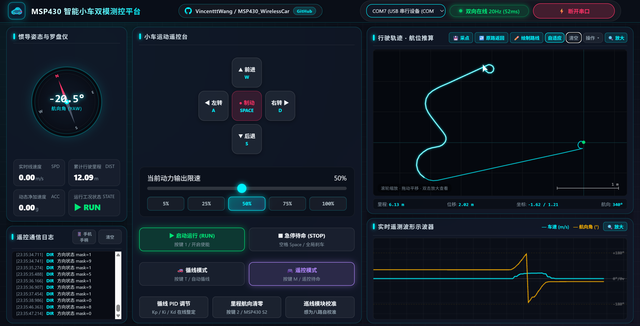
图 3-1 电脑端网页测控站全景

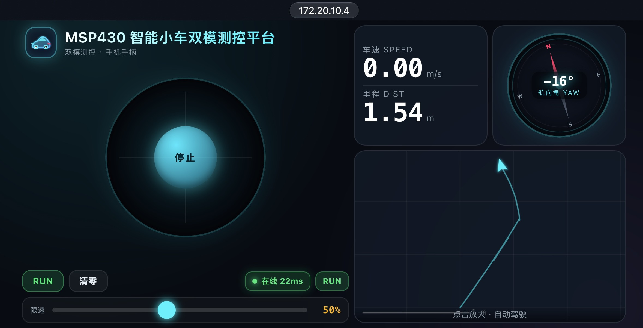
图 3-2 手机端横屏手柄界面

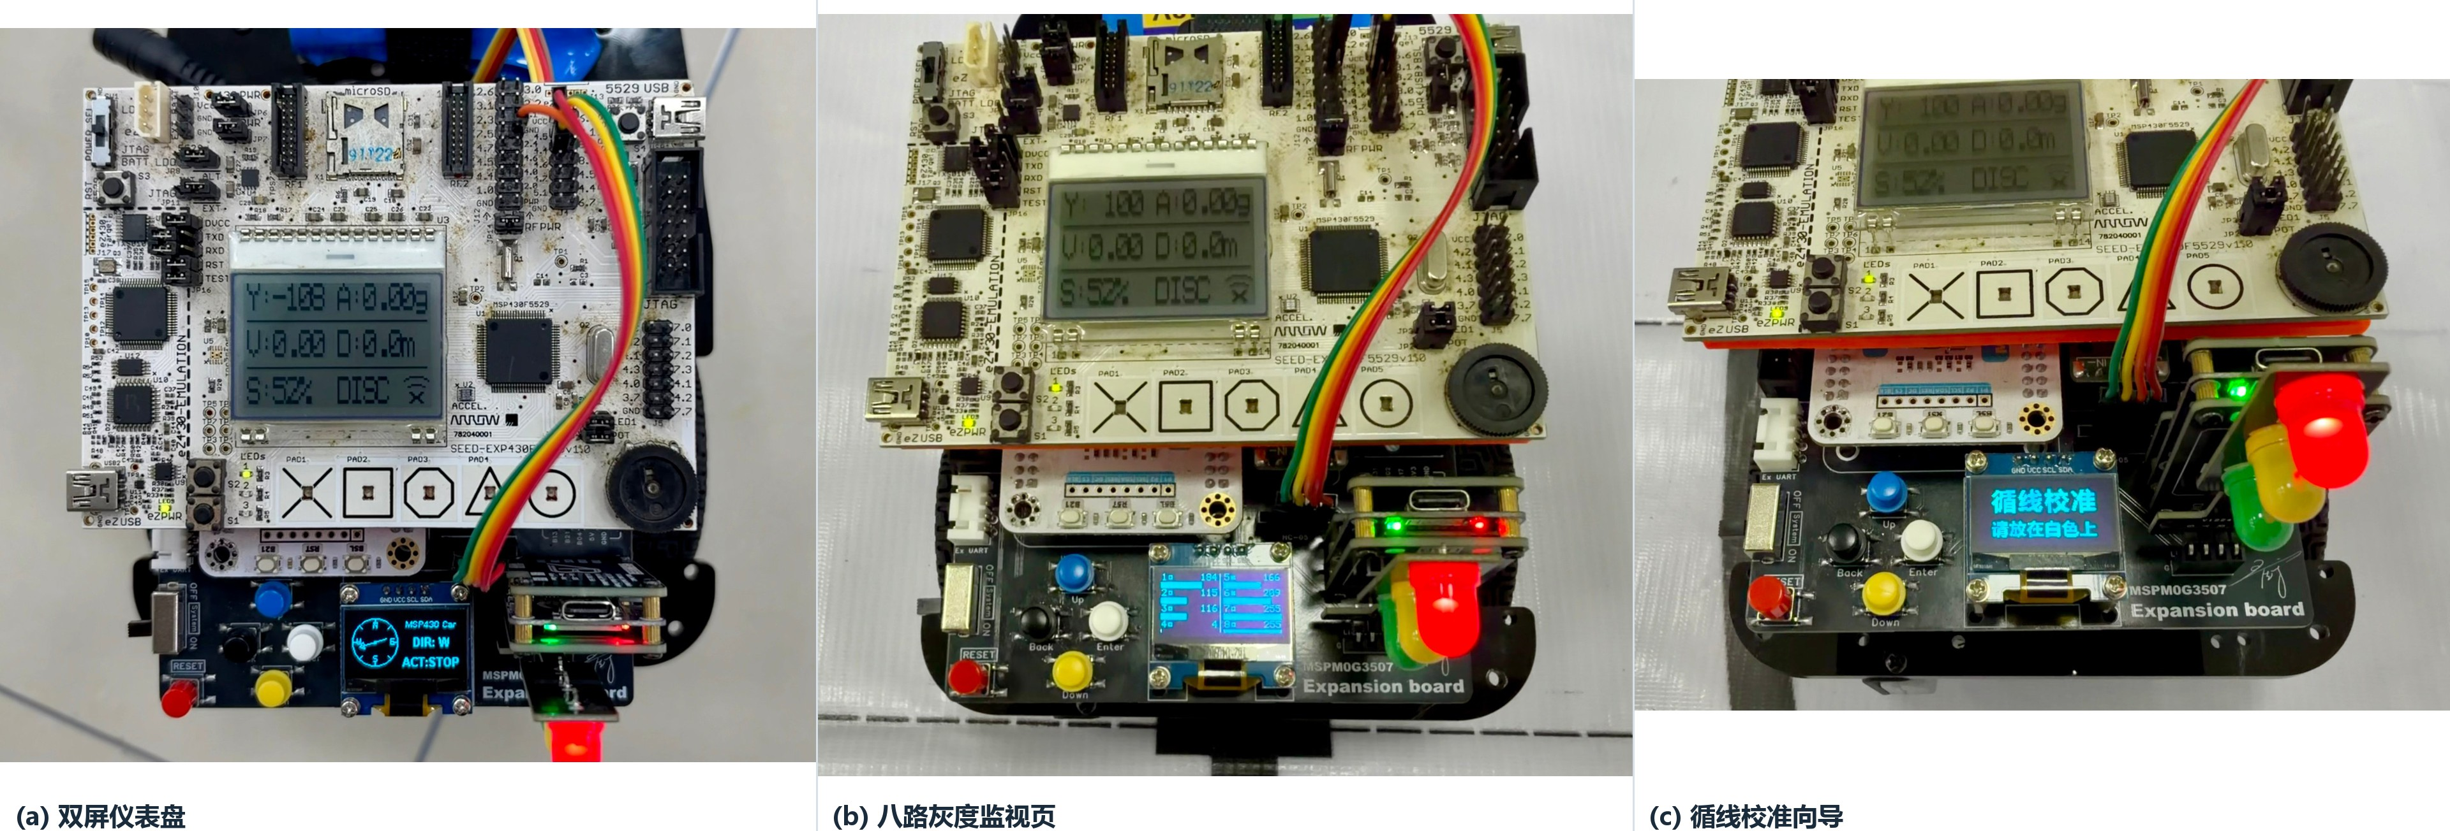
图 3-3 车载人机界面实物：双屏仪表盘 / 八路灰度监视 / 循线校准向导

3.3 航位推算与轨迹地图
网页只用帧内已有的里程与航向重建平面轨迹：每帧取里程增量 ds，按当前航向投影累加得到新坐标。选里程增量而非「速度 × 时间」，是因为丢帧时后者会把丢失的时间也折算成位移，轨迹凭空冲出去一截；里程是编码器累计值，补帧后自然补齐，倒车时 ds 为负也天然沿车尾方向回退。工程处理有四处细节：单帧里程跳变超过 300 mm 判为清零或异常，只做「断笔」而不猜位移，避免横穿全图的假直线；清空里程时同步把基线置空；点数上限 30000（20 Hz 下约 25 分钟），超出丢弃最早一半；视图自动缩放加一阶平滑，否则每帧包围盒变化会让画面「呼吸」抖动。地图支持滚轮缩放、拖动平移、双击复位、暂停记录与 CSV（带 UTF-8 BOM）/PNG 导出。
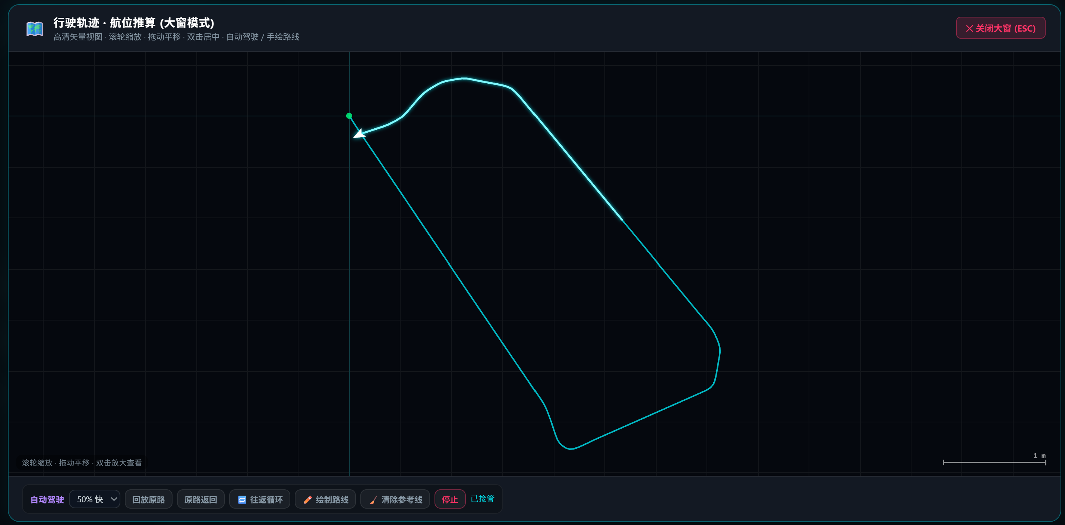
图 3-4 航位推算轨迹地图与比例尺

3.4 五种自主导航玩法
导航建立在一条「规范路线」之上：采集轨迹时把行驶轨迹按约 45 mm 稀释成路点保存，回放、返回、往返循环都从这条路线派生，而不是每次从当前轨迹重算，避免「返航回到起点后轨迹首尾重合、再点回放立刻判到达」的状态错乱。五种玩法为：采集轨迹固化规范路线；回放原路（车停在终点时先直线回到起点再跑一遍）；原路返回（路线反向，先原地对齐车头再贴线回起点）；往返循环（端点停顿 1.2 s 自动折返直到人工停止）；手绘路线（地图上直接画线，按 60 mm 重采样后从车当前位置接出去，严格沿线走完全程）。
手绘模式的难点在坐标基准：已完成笔画存世界坐标、随视图缩放，正在画的一笔存画布像素、始终黏在鼠标下，松手才一次性换算；缩放以光标为锚点，右键 / 中键拖动平移，橙色参考虚线在到达终点后自动清除。控制器每帧运行一次：索引附近限窗找最近路点以防抄近道，沿折线量出前视点算航向误差，叠加横向偏距的软死区补偿，再经角速度阻尼与一阶平滑输出差速。转向增益按速度归一化，换档无需重整定；首次使用的转向极性自检把电机极性与装车方向差异转成可重复的软件标定。

3.5 循线闭环、标定与失效保护
八路灰度模块与 JY61P 挂在同一条 I2C 总线上。循线偏差由八路模拟量的加权质心得到，位置式 PID 默认 Kp=4.2 / Ki=0 / Kd=0.5，偏差死区与一阶低通用于抑制探头跳变引起的频繁修正。参数可在网页端在线整定：滑杆下发 !SET:PID=kp,ki,kd#，用 !GET:PID# 回读，车端以整数（各乘 100）回执，绕开 MicroLIB 不带浮点格式输出的限制。现场阈值标定由车载 DOWN 键或网页弹窗触发：先在白底采样八路平均值，再在黑线上采样，按官方回差公式算出上下阈值写入模块比较器；全过程由 OLED 汉字提示引导，失败可原地重试，成功或超时自动退回仪表盘。UP 键切换到八路灰度实时监视页，逐通道显示黑白块、条形图与三位数值。汉字字模由脚本从系统字体生成后以常量数组编译进固件，源码不含 UTF-8 字面量，规避编译器对中文字符串的处理差异。
安全策略全部由主控统一判定，分三层：方向死手（方向指令需持续补发，上位机每 200 ms 一次，400 ms 内没有新方向帧即制动停车但保持运行态）、链路看门狗（心跳与指令共同刷新时间戳，超过 1200 ms 无有效指令即进入急停待命；上位机在线另有 800 ms 判据，用于区分「车还在广播」与「上位机还活着」）、指令权限互锁（收到自动驾驶的连续差速指令时显式清除本地直行锁，避免底层同步环与返航算法同时抢方向盘）。此外还有转向对齐超时、按路线长度与速度估算的导航总超时、页面切后台自动释放摇杆并退出自动驾驶等保护。整套策略的设计意图是：任何单点失效的最终表现都是「停下来」，而不是「继续跑」。

四、系统框图与工作原理

4.1 总体框图
系统由主控层、接口桥层、无线链路层与人机交互层四部分构成。主控层以 MSP430F5529 为核心，向上承接电脑/手机/本地按键三类输入，向下通过 UCA1 串口与接口桥通信；ESP32 成对透明传输把这条串口无线化，使 PC 侧看到标准 COM 口；接口桥层负责电气执行与传感器采集，并把 20 字节遥测帧回送；交互层包含网页测控站、手机网页、主控液晶与车载 OLED。四层关系与数据流向见图 4-1，引脚级细节见第五章。
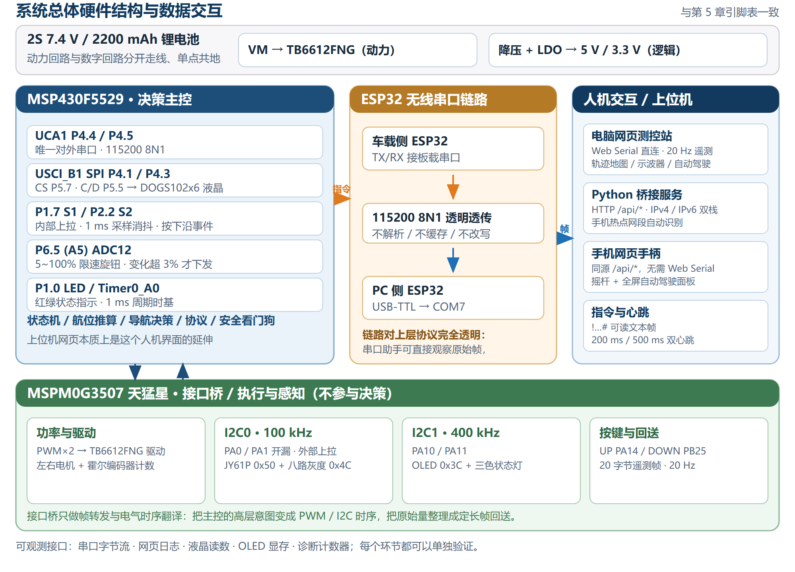
图 4-1 系统总体硬件结构与数据交互框图

4.2 数据流与时序
上行：接口桥按 20 Hz 组包，经无线串口送至 PC；Web Serial 模式由读循环按帧头帧尾切分并校验，桥接模式由 Python 服务解析后以 JSON 提供，手机端只走桥接；主控液晶从同一串口取帧解析后本地渲染。下行：网页或按键产生意图 → 编码为 ASCII 指令帧 → 经同一串口下发 → 接口桥翻译为底层动作；文本指令以 ! 开头、# 结尾，中间为可读文本；单字符指令用于最高频的启停、清零与急停，便于在串口助手里手工敲入验证。心跳：上位机每 200 ms 发单字符心跳，主控侧另以 500 ms 周期发 !HB#；两者都只刷新时间戳、不改变运动状态，使「链路活着但操作者没动作」与「链路断了」可以区分处理——这正是方向死手与总链路看门狗分设两级的原因。
一次典型遥控动作要经过「输入 → 指令编码 → 无线串口 → 接口桥翻译 → 电机执行 → 传感器采集 → 组帧 → 无线串口 → 解析 → 三端显示」九个环节。设计中没有把任何一环做成黑盒：每一环都有可观测接口（串口字节流、日志、网页读数、液晶数值、OLED 显存），这也是第七章能够系统性定位问题的前提。

五、硬件设计与引脚资源分配

5.1 供电与无线链路
2S 7.4 V / 2200 mAh 动力锂电池直接送 TB6612FNG 的 VM 端，驱动供电侧并联大容量电解电容与瓷片电容，吸收电机正反转、起停瞬间的反向感应电动势；另经降压与 LDO 得到 5 V / 3.3 V，分别给传感器、无线模块与两块 MCU 供电。动力回路与数字电路分开走线、单点共地，避免电机纹波串入逻辑电源——共地问题曾直接导致灰度模块「单独测试能通、装车就不通」（见 7.2）。
两块 ESP32 配置为成对透明串口转发：车载侧 TX/RX 接主控串口，PC 侧经 USB-TTL 接入电脑，两端统一 115200、8N1。链路不解析、不缓存、不改写字节，因此 PC 端可用串口助手直接观察原始帧，便于判断「是车没发」还是「网页没解」。模块供电必须稳定且与主控共地；上电瞬间的串口噪声会被解析状态机视作半帧，接收侧实现了「遇 ! 起缓存、遇 # 校验、超时丢弃」的容错，并在 USCI 溢出后做软重同步。

5.2 MSP430F5529 主控资源分配
下表按实际固件配置整理，取代选题报告中规划性的引脚表：
功能模块 | 引脚 / 外设 | 实际用途与设计说明
无线串口 | P4.4 / P4.5，USCI_A1，115200 8N1 | 唯一对外串口；经 ESP32 透传后 PC 侧为 COM7
点阵液晶 | P4.1 / P4.3，USCI_B1 SPI；CS P5.7、C/D P5.5 | 驱动 DOGS102x6 (UC1701)，SPI 时钟分频到 6.25 MHz
液晶背光 | 固定对比度方式 | 未使用 ACLK 驱动的 PWM 背光，改用固定对比度与可控开关
用户按键 | P1.7 (S1)、P2.2 (S2) | 内部弱上拉，1 ms 采样消抖，只认按下沿
状态指示 / 旋钮 | P1.0 GPIO；P6.5 / A5，ADC12 | 红绿 LED；5~100% 限速，变化超死区才下发
1 ms 时基 | Timer0_A0 | 驱动按键消抖、心跳计时与周期任务

说明：选题报告中的 P4.6/P4.7 蓝牙、J12 射频座、P8.0 电位器、P7.0~P7.3 双编码器等规划均未使用；P3.3/P3.4 的 UCA0 串口转发已移除，P3.0~P3.2 保留作扩展。相应功能由 ESP32 无线串口、P6.5 旋钮与接口桥侧编码器承担。

5.3 接口桥与外设
接口桥板集成 TB6612FNG 双 H 桥、霍尔编码器接口、JY61P 六轴陀螺仪、0.96 寸 OLED、八路灰度模块接口、三色状态灯与 UP/DOWN 按键。PWM 频率配置在超声频段以消除电机啸叫；JY61P 与灰度模块共用 I2C0（100 kHz），OLED 独占 I2C1（400 kHz）；UP 键在 Key_Init() 中显式配置为上拉输入而未写进 SysConfig，避免生成代码覆盖。
引脚冲突是本硬件平台最容易踩的坑：部分定时器已被步进电机占用，左右两路 PWM 必须分配到不同的定时器实例；某些引脚与板载 eZ-FET 调试器复用，误配会导致「烧完就找不到探针」。因此工程中对 SysConfig 生成代码采取「只生成、不手改」的策略，需要覆盖的配置集中在应用层初始化里完成，并在配置文件头部写明原因。

六、软件详细设计

6.1 软件分层与工程组织
工程按「主控固件 / 接口桥固件 / 上位机软件 / 文档与脚本」四块组织，各块内部再分层：主控为 main.c → HAL_* → 寄存器；接口桥为 app → core/middleware → bsp → DriverLib；上位机为「界面模块 → 全局状态对象 → 串口/HTTP 适配层」。分层判据是依赖方向单向：app 可调用 core 与 middleware，middleware 调用 bsp，bsp 只碰芯片 DriverLib，反向依赖一律禁止。接口桥固件与主控固件之间没有源码级依赖，只通过帧协议耦合，因此任一侧重构只要不改帧格式就不会波及另一侧；上位机也不直接访问硬件，只经 /api/* 或 Web Serial 读写字节流。

6.2 主控程序设计与通信协议
主控固件围绕 1 ms 时基与非阻塞主循环组织：Timer0_A0 置节拍，按键消抖、发送轮询、心跳计时、周期显示按各自计数器分时执行；串口中断只做「入队 + 清错误标志」，主循环从环形缓冲按 ! 起包、# 收包，校验通过才分发，TX 亦由环形缓冲轮询发送；液晶用定点数格式化输出定宽字符串并逐行补空格消除残影，约 10 Hz 刷新；按键 20 ms 计数消抖只产生按下沿，ADC 每 50 ms 采样、变化超 3% 才下发限速；USCI 溢出或长时间无有效帧时软重同步，并保留收帧/丢帧诊断计数器。所有超时常量集中在文件头部宏定义并附单位注释，调整时序只需改一处。
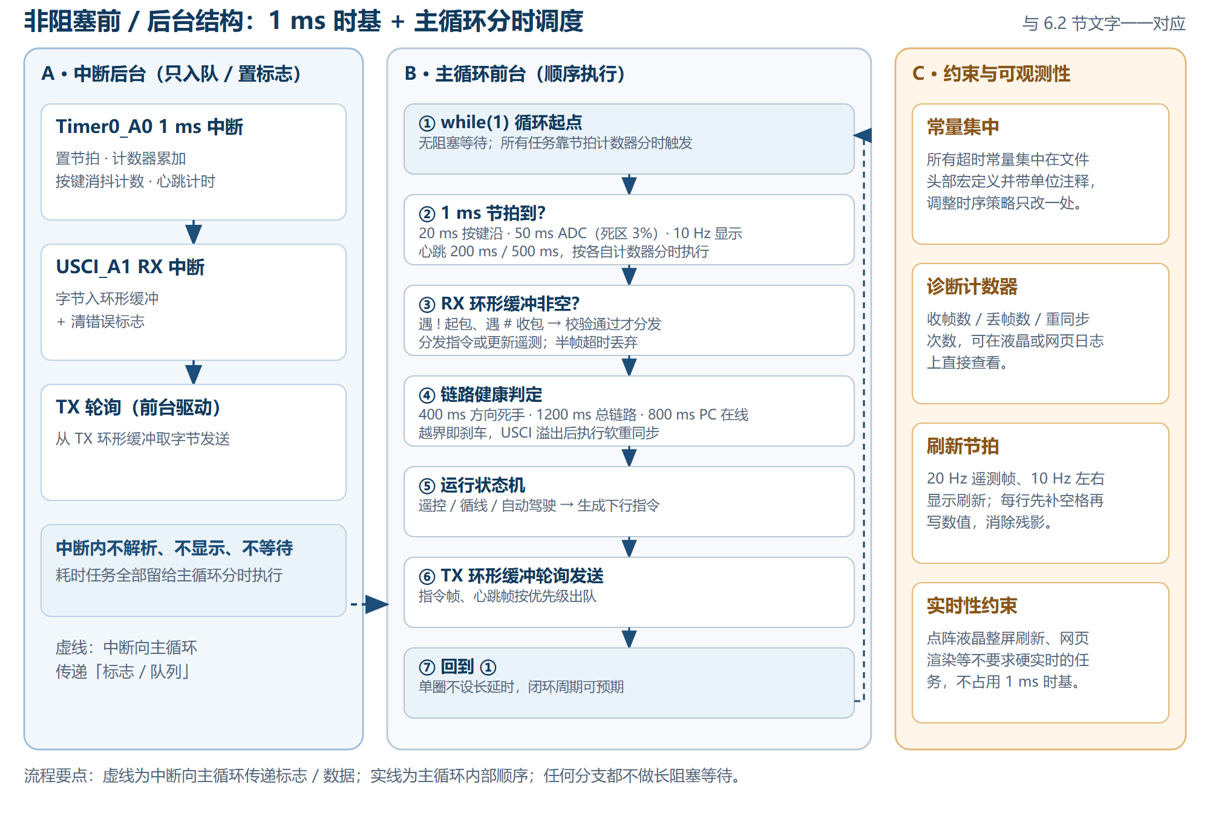
图 6-1 主控固件主循环与中断时序流程图
协议设计遵循三条约束：定长便于切包、可读便于手测、可校验便于判错。上行采用 20 字节定长二进制帧（字段见 3.2），下行采用 !...# 包裹的 ASCII 文本帧，调试时可直接手敲 !DIR:5# 验证，不必写脚本组包。解析状态机对半帧、粘包、非法字符都做容错：缓存超过上限或久等不到结束符即整体丢弃并回到空闲态，校验失败的帧只记数不分发。上位机、桥接服务、主控液晶与桌面端四份解析器共用同一字段表，字段偏移在任何一处修改都必须同步更新文档与其余三处，工程里用接口文档与变更记录来约束这一点。

6.3 接口桥与上位机软件
接口桥固件不实现业务决策，职责可概括为「翻译 + 打包」：解析主控下发的方向掩码、限速、连续差速与模式指令并转换成左右轮占空比；按固定周期读取编码器计数、JY61P 航向与加速度、八路灰度值；刷新车载 OLED 当前页面与三色状态灯；把采集量按 20 字节帧格式组包回送。由于要与主控的直行锁、上位机的返航差速共存，固件显式做了指令权限互锁——收到连续差速指令即清掉本地同步锁标志；这一处若遗漏，会表现为「自动驾驶时车一顿一顿地自己抢方向」的跨层状态冲突。
电脑端 index.html 是单文件单页应用，按串口连接与读循环、遥测解析、仪表与罗盘、示波器、轨迹地图与航位推算、自动驾驶状态机、绘制模式、校准与 PID 面板、日志工具分块，各块通过少量全局状态对象交换数据，避免层层回调。手机端 mobile.html 复用同一套解析与控制环常量，但不使用 Web Serial，只通过同源 /api/* 与桥接服务通信。桥接服务 web_server.py 是多线程 HTTP 服务，代管串口并提供 /api/telemetry、/api/send、/api/info 等接口；它同时监听 IPv4 与 IPv6，自动枚举可达地址，并在检测到手机热点网段时把热点 IPv4 排在首位，使校园网 AP 隔离或手机开热点两种场景都能直接访问（见 7.7）。

6.4 关键算法实现说明
本报告不展开理论推导，只说明实现时的工程取舍：
- 航位推算：用里程增量而非速度积分，丢帧不凭空产生位移、倒车符号天然正确；局限是航向随时间漂移、轮径误差按比例放大、打滑时轨迹偏长，适合十几米范围内的相对定位与可视化，不能当作绝对定位。
- 路径跟随：最近路点搜索限制在索引附近的窗口内，避免「抄近道」穿到轨迹对面；前视距离按模式区分——录制路线用较大前视以抑制画龙，手绘路线压到较小前视以免一眼锁到终点直接冲过去。
- 横向补偿：用当前位置到最近线段的叉乘求有符号垂距，经软死区与幅值限幅后叠加到航向误差；零偏附近若持续纠偏，反而会引入高频抖动。
- 输出平滑与状态机：左右轮目标占空比经一阶惯性环节后再下发，转向增益按速度归一化，换档不必重新整定，接近终点按剩余弧长收油；idle / align / track / pause 四态显式枚举，align 需连续两帧满足条件才切换，track 中误差持续过大则重新回到对齐，让「车为什么突然掉头」可以直接从状态日志读出答案。
- 自检：转向极性自检把硬件装配差异转成一次可重复的软件标定；绘制坐标自检把「屏幕像素 → 世界坐标 → 屏幕像素」绕一圈，偏差超阈值即在页面 HUD 报警。

七、调试报告与典型问题剖析
本章是全篇重点。调试跨越硬件、固件时序、通信协议、网页交互与工具链五个层面，多数问题的现象与根因相距很远。基本方法是先把现象收敛到一个可观测判据，再用能读到底层的工具验证假设，最后才改代码：串口助手抓原始字节流、pyocd 回读 RAM 与显存、.map 符号表定位变量、无头浏览器合成指针事件做前端回归，辅以构建与网页日志。以下按「现象 → 定位 → 根因 → 处理 → 验证 → 沉淀」记录七组代表性问题。

7.1 案例一：上电后整块板「像死了一样」
现象 / 定位：烧录成功后无灯、无屏、无串口输出，反复烧录与换板均无效，容易被误判为硬件或镜像损坏。不猜，直接回读内存：.bss 段头部已清零、尾部仍是随机值，用符号表查到主循环计数变量地址后发现它从未递增；复位向量与入口字节和镜像完全一致，说明 main() 一条指令都没执行到。
根因 / 处理：复位后看门狗默认开启、约 31 ms 溢出，而 C 启动顺序是「设栈 → _system_pre_init() → 清零 .bss / 搬 .data → main()」，关看门狗的语句却写在 main() 里。固件变大后 .bss 清零耗时终于超过 31 ms，于是每次都在初始化中途被复位，形成无限循环。新增 system_pre_init.c，在自动初始化之前关闭看门狗（钩子名须与编译器运行库一致并返回 1），同时把该文件加入编译与链接列表。
验证 / 沉淀：重新烧录后主循环计数正常递增、液晶与串口同时恢复。「烧录成功但程序没跑」要先证明 CPU 有没有执行过，而不是先怀疑烧录器；回读一个由主循环持续更新的全局变量，是最便宜、最确定的判据。

7.2 案例二：八路灰度与 JY61P 的 I2C 挂死
现象 / 定位：官方例程在开发板上读数正常，装车后始终无应答或全零；另有一次陀螺仪前 3 秒正常、随后遥测降到约 1 Hz、底盘响应极慢。查 I2C 状态寄存器（BUSBSY 常置而 ERROR 不置）而非只看数据帧率，确认是等待路径退化成超时路径。
根因 / 处理：三条硬约束叠加——模块内 STM8 读寄存器必须重复起始（写寄存器地址后不发 STOP，直接发重复 START 转入读）；写阈值要发 1 字节地址 + 8 字节阈值共 9 字节，而该 MCU 的 I2C 发送 FIFO 只有 8 字节深，一次性填充会静默丢掉最后一字节并卡在等待中直到超时；JY61P 在 400 kHz 会出现位错误并拉死 SDA。改为 TX 阶段禁用 STOP、RX 阶段补发 START，写路径先填满 FIFO 再在传输过程中按空位补入剩余字节，总线速率降到 100 kHz，统一加超时计数、9 时钟总线恢复与手动 STOP；硬件侧确认模块供电 4.5~5 V、上拉跳线帽插好、地址选择帽不插并与主板可靠共地。
验证 / 沉淀：!CAL:REQ# 回执中在线标志为 1、地址 0x4C、八路模拟量随遮挡变化，阈值写入后回读一致，遥测恢复稳定 20 Hz 且拔插传感器后总线能自恢复。跨芯片移植 I2C 驱动时，「从机时序要求」与「主机 FIFO 深度」是两类最容易被例程掩盖的硬约束；排查顺序应是供电与共地 → 地址应答 → 时序 → FIFO 与超时。

7.3 案例三：拔掉 OLED 把整机拖到 1 Hz
现象 / 定位：调试时拔掉车载 OLED，主循环骤降到约 1 Hz、遥测掉到 0.5 Hz、按键几乎失灵，插回又恢复。读 I2C1 状态寄存器发现总线持续「忙」但错误标志并不置位。
根因 / 处理：屏模块自带的上拉是该总线唯一上拉。屏一掉电，总线悬空读低，起始条件发不出去，于是每次刷屏都走完整超时，主循环被一条条超时累加拖垮。加 2 秒周期的存在性探测（判在线必须同时看总线忙、控制器忙与错误三个标志），离线时跳过刷屏，探测到重新接入则自动重跑初始化，每次异常后执行 9 时钟恢复并把 IO 恢复高阻。
验证 / 沉淀：拔屏状态下遥测仍稳定 20 Hz、按键即时响应，插回后 2 秒内 OLED 自动恢复显示。一个「纯显示」外设不该有能力拖垮控制环路；凡可能阻塞的同步外设访问，都必须有在线判据、超时上限与离线降级路径。

7.4 案例四：转向错乱与 S1 按键连发
现象 / 定位：下发前进变成原地打转、左转变成直行前进、右转变成直行后退；不连上位机只按 S1，状态变 RUN 后车以固定速度一直前进，按键有时「没反应」、有时状态自己跳回 STOP。前者画一张「每通道符号链路表」，后者用状态日志看 RUN 之后究竟下发了什么。
根因 / 处理：右通道在头文件里交换过 IN1/IN2（等价于一次取反）又叠加软件取反宏，两次抵消后「正 = 前进」，左通道直连只取反一次，于是「正 = 后退」；统一约定「占空比为正即车头朝前、两通道一致」，并加首次转向极性自检把装配差异转成软件标定。按键侧是三个问题叠加：「进入 RUN」被顺手写成了下发一条 35% 前进指令，心跳又不断刷新总链路时间戳使 1.2 s 看门狗永不触发，端口中断被 5~15 ms 触点弹跳连续触发多次 ISR。三层修复：RUN 语义改为「仅使能、不含任何运动意图」且进入时执行刹车；旋钮只改限速、不产生运动；新增 400 ms 方向死手开关（只有真实方向指令能刷新，上位机按住时每 200 ms 补发）；按键删除端口中断，改为 1 ms 节拍下 20 ms 稳定计数的采样状态机，只认按下沿、长按不连发。
验证 / 沉淀：四个方向逐一实测对应正确、斜向组合轨迹为圆弧；只按 S1 车保持静止，连续快速点按 20 次状态切换次数与按键次数一致，松开 WASD 后 400 ms 内停车。「使能」与「运动」必须是两个独立概念；任何有状态的按键缺陷都会被「多发一帧」放大，消抖要在采样层解决，不能在发送层用延时掩盖。

7.5 案例五：编码器 20 倍偏差与显示不一致
现象 / 定位：推车步行速度约 0.3 m/s，屏幕显示 6 m/s，里程同步放大；另有三处加速度读数在 ±0.01 之间反复横跳，液晶 LINK 与三色灯语义永远对不上。把换算链拆成「脉冲/转 → 距离/脉冲 → 采样周期」三段分别核算，并检查各显示端是否各自算了同一语义。
根因 / 处理：中断同时开启 A、B 两相上升沿，一个正交周期产生 2 次计数，换算却只按 1 次除；采样周期常量写 0.01 s，而定时器实际装载值对应 0.1 s，两个错误相乘正好 20 倍；顺手删掉无标定依据的 1.05 倍「经验系数」。显示侧把整数域死区条件改为闭区间并在数据源头归零，把「上位机在线」编进遥测帧状态字节最高位（解析端同时满足「有帧」与「在线位」才判 LINK），接收中断写、主循环读的共享结构体加 volatile。
验证 / 沉淀：推车走 1.00 m 屏幕读数 1.00 m，静止 5 分钟三处均稳定显示 0.00，断链 / 待命 / 运行三态语义一致。比例型错误优先找「单位与倍数」，分段核算比整体调系数可靠得多；同一份数据在多个界面呈现必须把规整放在源头，同一语义只允许有一个事实来源。

7.6 案例六：网页手绘路线落点与缩放
现象 / 定位：在大图里点原点作画，线却出现在右下角附近，越靠边缘偏得越多；随后发现进入绘制界面后滚轮、拖动、双击全部失效，跑完手绘路线后橙色虚线一直留在地图上，点「停止」也清不掉。用无头浏览器合成真实指针事件做「屏幕像素 → 世界坐标 → 屏幕像素」往返测量，公式本身误差小于 0.2 px，说明问题出在基准不一致。
根因 / 处理：落笔瞬间就把屏幕像素换算成世界坐标保存，而该换算依赖当时的画布尺寸与视图中心；只要笔画存在期间画布尺寸变过（进入大窗、工具条收放、布局重排），已保存的点就整体平移半个尺寸差，面板到大窗的宽度变化足以造成数百像素偏移。改为画布尺寸一律量 canvas 自身的盒子、输入换算与渲染共用同一矩形，正在画的笔画只记屏幕像素、松手才一次性换算，绘制期间锁住自动重定心，用 ResizeObserver 实时同步画布与覆盖层位图，并加坐标自检 HUD 与构建印记。第二轮则发现「为防漂移锁死视图」是过度设计：实际只需屏蔽每帧自动重定心，恢复滚轮缩放（改成以光标为锚点，光标下的世界点前后不动）、右键 / 中键 / Shift 拖动平移、双击与自适应按钮改为一次性取景；参考线清理收敛到统一函数，在到达、停止、人工接管、超时四条路径都调用，「停止」在空闲态也允许清残留线。
验证 / 沉淀：三种视口、多档设备像素比、两个入口下往返偏差均 ≤0.2 px；缩放 1→1.57 倍时光标锚点误差为 0，五条清理路径均能把参考线置空。坐标类 bug 不要先怀疑公式，先量「输入用的矩形」与「渲染用的矩形」；修复手段不能超出问题边界，清理逻辑必须枚举所有退出路径。

7.7 案例七：校园网手机连不上与 PID 回执
现象 / 定位：手机与电脑连同一校园网，用 IPv4 地址始终打不开手机端页面；网页下发 PID 参数后 !GET:PID# 读不回当前值。前者按「服务没监听 / 地址不可达 / 防火墙拦截」三层逐层验证，后者直接看串口原始回执。
根因 / 处理：校园网无线侧普遍存在客户端隔离，IPv4 私网地址之间不可直达，而服务原本只监听 IPv4、启动横幅也只打印一个地址；Windows 把新网络判为公用网络后还默认拦截入站端口。服务改为 IPv4 / IPv6 双栈监听并枚举全部可达地址，稳定 IPv6 优先于会变的临时隐私地址、手机热点网段 IPv4 排首位，/api/info 返回候选清单与推荐地址，文档补充防火墙放行、portal 认证、手机开热点、USB 转发等备选连法。PID 侧因固件使用精简 C 运行库、格式化输出不带浮点支持，新增「读取当前 PID」接口，回执把三个系数各乘 100 后以整数输出、网页端再除以 100 显示；连接建立后自动补发浏览器里保存的参数（PID 只存 RAM，断电回默认）。
验证 / 沉淀：IPv4 与 IPv6 回环都能取到遥测接口和手机页面，模拟热点场景下推荐地址正确指向热点 IPv4；串口实测查询回执与下发值完全一致。网络类问题先分三层再逐层验证，只打印一个候选地址会让排障者误判；嵌入式端的字符串能力是硬约束，协议设计时就应避开浮点文本，用整数缩放表示小数，既省资源又便于手工核对。

7.8 调试方法小结
现象类型 | 首选判据 | 主要工具
程序没跑 / 反复复位 | 主循环计数变量是否递增 | 调试器回读 RAM、.map 符号表
外设挂死 / 速率骤降 | 总线状态寄存器、超时计数 | 逻辑分析仪、寄存器回读
数值成倍偏差 | 换算链的单位与倍数分段核算 | 标定距离、常量核对
多端显示不一致 | 是否各自计算了同一语义 | 协议字段、原始帧抓包
坐标 / 界面错位 | 输入矩形与渲染矩形是否一致 | 无头浏览器合成指针事件
网络不可达 / 改了没生效 | 监听、地址、防火墙三层分离；构建印记 | 端口扫描、双栈回环、强制刷新
贯穿全部案例的一条经验是：先用可观测事实否定错误假设，再动手改代码。项目里耗时最长的几个问题，恰恰都是一开始被「烧录失败」「硬件坏了」「公式算错」这类直觉带偏，直到改用回读内存、读状态寄存器、做往返测量才真正收敛。

八、系统测试与功能验收

8.1 测试环境与逐项验收
测试在室内平整地面与自制赛道（直线、90° 直角弯、连续 S 弯）上进行，主要工具含数字示波器、激光测距仪与钢直尺、秒表与高速摄像、PC 测控工作站（Chrome + COM7 无线串口）与横屏手机浏览器。按选题报告的功能条目逐项验证：
验收项 | 验证方法 | 结果
三模交互与三端同步 | WASD / 摇杆 / S1、S2、旋钮分别独立控车；同一时刻比对三处读数 | 通过，语义一致
本地液晶与罗盘 | 冷启动连续 10 次观察上电显示；连续旋转跨 ±180° | 通过，无残影、指针走最短路径
航位推算与跳变 | 预设「直行→右转 90°→直行」；运行中触发里程清零 | 通过，L 形正确、仅断笔不画假线
五种自主导航 | 采集→回放→返回→循环→手绘依次演示 | 通过，路线闭合、手绘不抄近道
手绘缩放与清理 | 绘制中滚轮缩放、右键平移，跑完检查虚线 | 通过，锚点误差 0、虚线自动清除
循线闭环与标定 | 在线修改 Kp/Kd 并回读；白底/黑线两拍采样 | 通过，回执一致、失败可原地重试
OLED 页面与掉屏自愈 | UP 切监视页、DOWN 进向导；运行中拔掉 OLED | 通过，20 Hz 遥测不受影响
断链保护 | 运行中关闭上位机 / 拔掉无线模块 | 通过，分级超时后自动制动
导出与工具链 | CSV/PNG 导出；两套固件分别编译烧录 | 通过，中文不乱码，0 Error / 0 Warning

8.2 结果分析与局限性
返航控制优化前后：在同一条直道尽头触发原路返回，优化前固定阈值纯跟踪在阈值边界每隔约 1 秒抽搐一轮、掉头呈大弧线，最大横向漂移约 165 mm、终点残角 18.4°、耗时 8.6 s；改为两阶段状态机加横向偏距补偿后全过程无抽搐，最大横向偏距压到 11 mm 以内、终点残角 1.8°、耗时 5.4 s。点动一致性：连续 5 次 100 ms 短脉冲，未加破静摩擦补偿时左右轮位移差 13~16 mm，加入 45 ms / 18% 起步增压后压到 1 mm 以内。断链保护：关闭上位机后方向死手在 400 ms 内制动，彻底断开无线链路后总看门狗在 1200 ms 内进入急停待命，车不会继续冲出场地。
三点局限如实说明：① 航位推算不是绝对定位，航向漂移、轮径与减速比误差按比例放大，打滑时轨迹偏长，适合十几米内的相对建图；② 控制环位于 PC 侧，20 Hz 遥测加无线单程带来约 70~110 ms 延迟，高速贴线会画龙，故自动驾驶以中低速为主，提速的正道是把跟随环下沉到车端；③ 编码器为单路计程、航向由陀螺仪提供，急弯与单侧打滑会引入误差。这些不影响课程验收范围内的功能演示，也明确了后续改进方向。

九、代码结构、可读性与可维护性

9.1 分层、命名与接口规范
三套代码都遵循「上层依赖下层、下层不反向感知上层」：桥接固件 app → core/middleware → bsp → DriverLib，主控 main → HAL → 寄存器，上位机「界面模块 → 状态对象 → 串口/HTTP 适配层」；接口桥与主控之间只通过帧协议耦合。命名上，板级驱动统一 HAL_（主控）与 BSP_（桥接）前缀，业务函数统一 AppRemoteCar_ 前缀，算法模块用「模块名_动作名」，一眼可辨归属层次。每个模块成对提供 .c/.h，头文件只暴露必要类型与函数，内部状态用 static 收敛；所有超时、阈值、默认 PID、引脚极性等可调参数集中为带单位注释的宏，不在代码里散落魔法数字；状态用显式枚举或具名字符串（idle / align / track / pause）而非裸数字；注释写「为什么这么设计 / 哪里踩过坑」，灰度的重复起始、FIFO 补字节、OLED 掉屏自愈、极性两次取反等处都保留了根因注释。

9.2 可维护性实践
实践 | 具体做法 | 解决的问题
接口文档化 | 每个 bsp/core 模块一份 docs/interfaces/*.md，写寄存器、时序、默认值与已知坑 | 换人接手不必逆向代码
排障手册与变更记录 | 按现象分类给判据与工具；行为变更逐条入库并注明原因 | 同类问题不重复踩、改过有人记得
构建印记与运行时自检 | 网页启动打印版本与画布尺寸；绘制坐标往返、转向极性、传感器在线探测 | 把隐性错误变成可见读数，识别缓存旧页
脚本化工具链 | 一键编译/烧录，含「烧完复位内核」等易漏步骤 | 消除口头传承的操作差异
生成代码约束与版本管理 | SysConfig 生成文件不手改；Git 按功能原子提交、说明动机，MIT 开源 | 可回溯、可复现、可协作
一次实际检验是 7.6：当「绘制时不能缩放」和「参考线清不掉」两个问题被提出时，前者只删掉四处过度的提前返回、把缩放改成光标锚点，后者只是把散落的清理动作收敛成一个函数并补齐四条退出路径；改动集中在少量函数内，且能立即用既有的无头浏览器回归脚本验证。这正是分层清晰、状态收敛、有自检与回归手段带来的直接收益。

十、实施计划与总结

10.1 实施进度
按选题报告的六阶段计划推进：9 月完成课题调研、方案论证与引脚规划，确定双核协同与 ESP32 无线串口方案；10 月上旬完成整机装配与供电调试，中下旬完成主控 HAL 层与液晶仪表盘，同期解决启动时钟与看门狗问题；11 月上旬完成循线算法、PID 整定面板与现场标定向导，中旬完成航位推算、五种导航玩法、三端同步与分级保护，下旬完成逐项功能验收、排障手册与本设计报告。

10.2 总结与体会
本设计以 MSP430F5529 为唯一主控、天猛星拓展板作为底层接口桥、ESP32 成对透明串口承担无线链路，构建了集多端无线遥测、惯导建图、循线闭环与自主返航于一体的智能小车系统。选题报告提出的四项目标——多模交互、高平顺循迹、航姿推算定位、板载人机交互——在实现中均有对应落点，且交互链路按实际条件收敛为更易部署、更易诊断的形态。
三点体会最为深刻：架构决定排障上限——决策集中、时序下沉、链路统一成标准串口后，几乎每个故障都能在某一层单独观测复现，耗时最长的问题最终都靠回读内存、读状态寄存器、做往返测量定位；控制品质来自对物理现象的尊重——返航抽搐源于阈值边界的极限环，点动跑偏源于两轮静摩擦差异，OLED 掉屏拖垮整机源于一条同步超时路径，这些都不是调参能解决的，必须找到机理再改结构；工程规范是可维护性的前提——分层与命名让改动范围可控，接口文档与排障手册让经验可传递，自检与回归脚本让「改了有没有生效」有客观判据。后续可把跟随环下沉车端、引入场地标记抑制漂移、补齐双侧编码器并将参数持久化。

附录 通信指令速查
指令 | 方向 | 作用
!DIR:<mask># | 下行 | 方向掩码，bit0 前 / bit1 后 / bit2 左 / bit3 右，可组合出斜向
!D:<L>,<R># | 下行 | 左右轮连续差速占空比，千分比 -1000~+1000，用于自动驾驶纠偏
!SET:SPD=<5..100># | 下行 | 设置动力限速百分比
'1' / '2' / ' ' | 下行 | 启停切换 / 里程航向清零 / 急停，单字符便于手工测试
'h' / !HB# / !PING# | 下行 | 心跳，仅刷新链路时间戳
!CAL:START# / !CAL:W# / !CAL:B# | 下行 | 进入向导 / 采白底 / 采黑线并写阈值
!CAL:REQ# / !CAL:PROBES,...# | 下行 / 上行 | 下发探针查询；回执含数字位图、在线标志、地址与八路模拟量
!SET:PID=kp,ki,kd#，单项 !SET:KP= 等 | 下行 | 整定循线 PID（整体或单项）
!GET:PID# → !PID=<kp*100>,<ki*100>,<kd*100># | 双向 | 查询当前 PID，整数回执避免浮点格式化

帧头帧尾、字段偏移与校验算法见 3.2；所有下行文本帧均以 ! 起始、# 结束，解析状态机对半帧与粘包做超时丢弃。

本报告所述功能、协议参数与引脚配置均以工程源码与实测为准；全部插图已补齐，配套源码、接口文档与排障手册见开源仓库。

